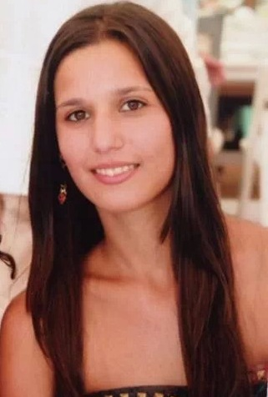
Carla Alejandra Rivera
D.N.I.33203132
Burela 2219 – 2º Piso
Buenos Aires
Tel. 4521-9956 Cel. 1550083183
e-mail: carlarivera87@hotmail.com

Formación Académica

2005-2012 Universitario - Universidad de Belgrano- Facultad de Arquitectura y Urbanismo.
Arquitecta
Promedio general: 7 (siete)
Tesina defendida y aprobada: 8 (ocho)

2000-2005 Secundario- Instituto Educacional Duayén
Bachiller con orientación en comunicación.

Idiomas

Inglés
Upper intermideate
Nivel lectura: Avanzado.
Nivel Escritura: Avanzado.
Nivel Conversación: Medio.

Conocimientos Software

Windows Office (Word / Excel / Power Point) nivel: experto.
Autocad 2d - 3d nivel: experto.
Autodesk 3d Studio nivel: medio.
Adobe PhotoShop nivel: experto.
Adobe Ilustrator nivel: usuario.
Dominio de Internet

Experiencia laboral

Experiencia 3 años

2011- CONSULTECH (actualmente)
Noviembre 2011 hasta la fecha.
Rubro: Consultora de ingeniería y arquitectura especializada en proyecto y dirección de obra para la industria farmacéutica.
Función: Proyectos, documentaciones varias y asistente de Dirección de Obra en la supervisión de trabajos.

- Dirección de obra de depósito automático para 7600 posiciones.
1200 m² / 25m de alto
Estructura principal de hormigón armado realizado con sistema de encofrados PERI.
Montaje de racks estructurales de acero anclados al hormigón.
Montaje de transportadores de rodillo, de cadena, mesas giratorias y carros de transferencia.
Montaje de transelevadores para el traslado de pallets dentro del depósito.
Cubierta y fachadas realizadas con paneles metálicos fijados a los racks estructurales.
Coordinación de servicios: HVAC, extinción y detección de incendio, instalaciones eléctricas, instalaciones de agua pura e instalaciones sanitarias e industriales.

- Edificios complementarios al depósito
2500 m² / 12m de alto
Recepción de mercadería, sector de transportadores de rodillo y cadena de pallets para el depósito, muestreo de materias primas, cámara fría, zona de rechazo de materiales y materias primas, laboratorio de control de calidad, sala de máquinas, vestuario y oficinas.
Coordinación de servicios: HVAC con sistema de DDC, extinción y detección de incendio, instalaciones eléctricas, instalaciones de agua pura, instalaciones sanitarias, industriales y revestimiento vinilico en piso con zócalo sanitario.

- Proyecto y dirección de obra para ampliación de central de pesadas de materias primas.
Reacondicionamiento de dos azoteas para realizar ampliación y sala de máquinas correspondiente.
Cubierta y fachadas nuevas compuestas por estructura metálica revestida con termopaneles con chapa en cara exterior.
Retiro de carpeta y membrana asfáltica para realizar nuevas carpetas de 5cm.
5 Cabinas de pesada con flujo laminar.
3 Cabinas de pesada con flujo laminar y control de humedad.
Cuartos complementarios a cada cabina con equipamiento y calidad de aire necesario.
Lavadero y secadero de acero inoxidable.
Flujos de materiales y personal.
Sectores limpios con revestimiento vinilico en pared y piso con zócalo sanitario.
Sectores negros con revestimiento vinilico en piso y zócalo sanitario.
Vinculación con sector de central de pesadas existentes.
Coordinación de servicios: HVAC con sistema de DDC, extinción y detección de incendio, instalaciones eléctricas, instalaciones de agua pura e instalaciones sanitarias e industriales.

2011- LABORATORIOS ROEMMERS
De abril 2011 hasta noviembre 2011
Rubro: Industria Farmacéutica
Función: Pasante

- Práctica profesional en área de mantenimiento colaborando en el seguimiento de obras nuevas.

2011- PRISMACO S.A.
De febrero 2011 hasta mayo 2011
Rubro: Arquitectura / Diseño / Decoración
Función: Diseñador y Dibujante

- Documentación de obra.
- Proyecto de remodelación de un Centro de Salud de baja complejidad para la ciudad de Luján.

Otros Datos de interés

Ayudante de Cátedra: “Historia III A y B”, Universidad de Belgrano, 2011

